新闻稿
低功耗、高性能：Swissbit 推出企业级固态硬盘 N5200
每瓦 IOPS 业界领先的 E1.S 和 U.2 PCIe Gen4 固态硬盘

瑞士布龙施霍芬， 2023年 年 09 月 26 日 - Swissbit 对其数据中心解决方案组合进行扩展，针对企业服务器和边缘数据中心应用推出一系列固态硬盘。N5200 企业级固态硬盘集可靠性、耐用性和可扩展性于一身，是关键任务应用的理想选择。这款全新 Swissbit 企业级固态硬盘是极其高效的存储解决方案，其功耗比其他 PCIe Gen4 固态硬盘低 30%，而性能却高达两倍。这使得 N5200 成为每瓦 IOPS 性能最高的固态硬盘。此外，该系列产品还提供了在现代企业环境中运行所必需的各种功能，包括硬件安全功能、高级遥测、OCP 云规范 1.0 和断电保护 (PLP)。N5200 系列是 Swissbit 首款固态硬盘解决方案，除 U.2 外，还提供企业和数据中心标准外形规格 (EDSFF) E1.S。存储容量可选范围为 1.92 TB 到 7.68 TB。
“N5200 作为我们的首款企业级固态硬盘，是我们扩展存储产品组合的一个重要里程碑。它与我们丰富的工业用存储解决方案和高性能数据中心固态硬盘一起，完美融入我们专注于高要求企业应用的产品系列，”Swissbit 内存解决方案总经理 Roger Griesemer 介绍道。
N5200 SSD 采用 4 通道 PCIe 和 NVMe 1.4 接口，连续数据读取速率高达 7000 MB/s，写入速率高达 4200 MB/s。随机读取和写入能力分别高达 135 万 IOPS 和 45 万 IOPS。在闪存寿命方面，按标准化工作负载（JEDEC 企业工作负载）测量，N5200 在 5 年时间内至少可达到 1 DWPD（每日整盘写入次数）。
这款企业级固态硬盘还提供各种重要的安全功能，以确保数据的机密性并防止未经授权的访问。这些功能包括使用 TCG OPAL 2.01 和 AES-256 加密技术的硬件安全功能、安全启动和加密擦除。此外，N5200 还具有纠错和数据保护机制，支持多达 128 个命名空间，并且具备 Swissbit powersafe 功能，可在断电期间提供最高级别的数据保护。
首款采用 E1.S 外形规格的 Swissbit SSD
除了 U.2 (15 mm) 外，N5200 企业级固态硬盘还提供三种紧凑的 E1.S 外形规格：5.9 mm、9.5 mm 和 15 mm。与传统的 m.2 固态硬盘相比，E1.S 为闪存封装提供了更大的空间，在热效率、空间要求和功耗方面也具有显著优势。此外，E1.S 还提供对称封装 (9.5 mm) 和非对称散热片 (15 mm) 型号，可改善通风服务器组件的冷却和性能。
N5200 遵循开放计算项目 (OCP) 定义的 OCP 云规范 1.0，旨在提高数据中心的效率、灵活性和创新性。包含适用于多种数据中心基础设施和组件的指南和设计模板。

分销和供应
N5200 企业级固态硬盘有 1.92 TB、3.84 TB 和 7.68 TB 三种存储容量可供选择。有关项目和销售咨询，请联系 Swissbit 数据中心团队：sales@swissbit.com。

可用图片
下列图片可以从以下网址下载到打印质量的原图：
https://kk.htcm.de/press-releases/swissbit/
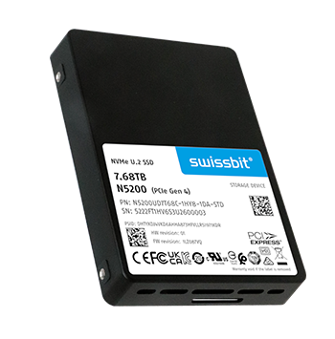  图片来源：Swissbit  Swissbit 全新 N5200 企业级固态硬盘，采用 U.2 外形规格。 | 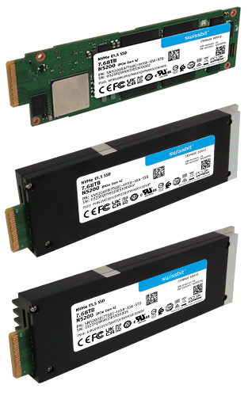  图片来源：Swissbit  Swissbit N5200 提供三种 E1.S 外形规格：5.9 mm、9.5 mm 和 15 mm（从上到下）。

关于 Swissbit
Swissbit AG是欧洲唯一一家满足苛刻应用需求的存储和嵌入式IoT解决方案的独立制造商。Swissbit通过融合其在存储和嵌入式IoT技术方面的独特能力与先进的封装技术，帮助我们的客户实现可靠地存储和保护工业、网络通信、汽车、医疗和金融应用，以及整个物联网（IoT）中的数据。
Swissbit开发和制造具有长期可用性，高可靠性和定制优化功能的真正的“德国制造”工业存储和安全产品。
Swissbit的存储产品包括PCIe和SATA接口的SSD，例如Msata、Slim SATA、CFast™、M.2和2.5英寸SSD、CompactFlash、USB闪存驱动器、SD、micro SD存储卡以及如e.MMC的管理型NAND BGA；安全产品也有针对不同应用的版本，例如USB闪存驱动器、SD和micro SD存储卡。
Swissbit成立于2001年，在瑞士、德国、美国、日本和台湾设有办事处。Swissbit拥有Swissbit®和Hyperstone®注册商标。自2020年以来，独立投资公司Ardian持有该公司的多数股权以支持其发展。
更多信息，请访问：www.swissbit.com
新闻代理联系人：
miXim Ltd.
Davey Dang
邮箱：davey@miximpr.cn

